Fiche 2a
Des problèmes de modélisation

Problème A
Dev enregistre le temps d’entraînement de son équipe de cricket chaque semaine. Dev a oublié de noter le temps de la cinquième semaine. Il y a une régularité dans les heures d’entraînement.

Semaine | Temps d’entraînement (min) | 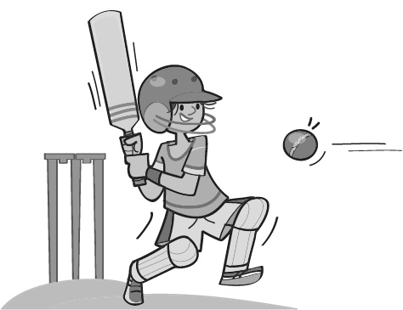
1 | 25
2 | 35
3 | 50
4 | 70
5
6 | 125

Trouve la règle de la régularité.

Quel était le temps d’entraînement de la cinquième semaine ? Comment l’as-tu trouvé ?

Suppose que la régularité continue.
Quel serait le temps d’entraînement de la dixième semaine ?
Est-ce raisonnable ? Explique.

Fiche 2b
Des problèmes de modélisation (suite)

Problème B
La mère de Jenna suit une formation pour être entraîneuse de soccer de l’équipe de Jenna.
Elle doit lire le livre de 429 pages intitulé Le guide complet de l’entraîneur de soccer avant le début de la saison, soit le 16 mai.
Jenna note le nombre de pages que sa mère lit chaque jour
et remarque une régularité.
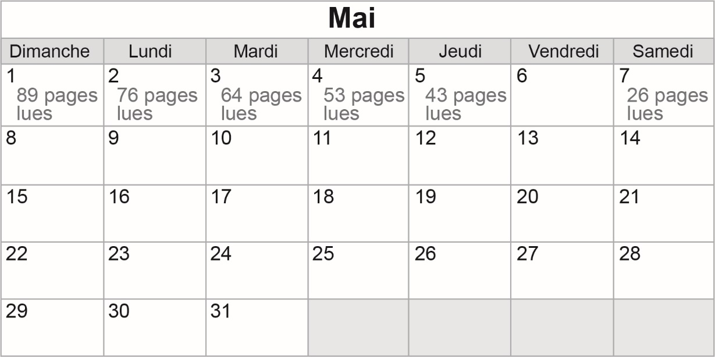
Trouve la règle de la régularité.

Jenna a accidentellement effacé le nombre de pages que sa mère avait lues le 6 mai. Combien de pages ça fait ?

Suppose que la régularité continue.
La mère de Jenna finira-t-elle le livre à temps ? Explique.

